REŠITVE OSMEGA GRADIVA
- Dokazi za evolucijo izvirajo iz mnogih različnih področij biologije.
- Razvoj organizmov lahko preučujemo s primerjanjem njihove anatomske zgradbe.
Ločimo dva razvoja:
RAZVOJ Z ZBLIŽEVANJEM ali KONVERGENTNI RAZVOJ
RAZVOJ Z RAZHAJANJEM ali DIVERGENTNI RAZVOJ.
RAZVOJ Z ZBLIŽEVANJEM ali KONVERGENTNI RAZVOJ
Po zunanjem videzu so si vrste podobne, razlikujejo pa se po telesni zgradbi in izvoru (organizmi nimajo bližnjega skupnega prednika).
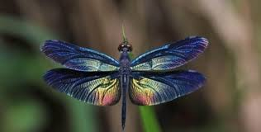
Krila žuželk in peruti ptic in prhuti netopirjev opravljajo isto nalogo – letenje.
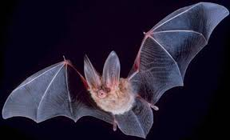
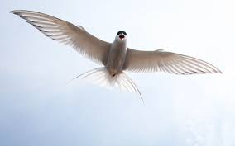

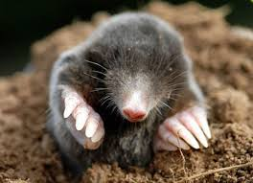
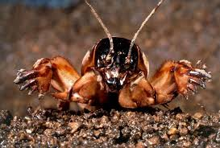
Prednje noge pri krtu (sesalec) in bramorju (žuželka) opravljajo isto nalogo – odmetavanje prsti.

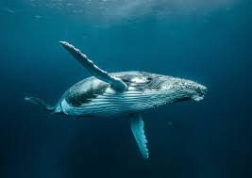
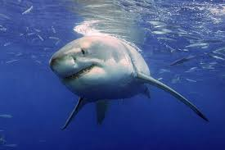
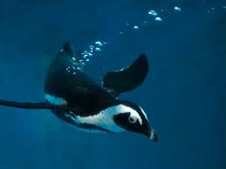
Plavutasto krilo pingvina in plavut morskega psa in plavut kita opravljajo isto nalogo – plavanje.

Podobnost se je razvila kot posledica prilagoditve na podobne življenjske razmere.
Tem organom pravimo ANALOGNI ORGANI.
RAZVOJ Z RAZHAJANJEM ali DIVERGENTNI RAZVOJ
Vrste se po zunanjem videzu razlikujejo , imajo pa bližnjega skupnega prednika in podobno telesno zgradbo.
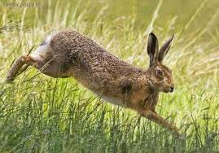
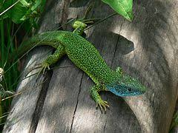
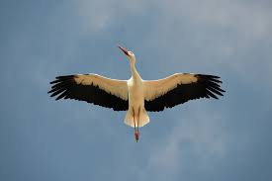
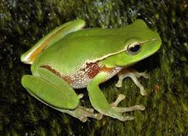
Razvoj okončin pri vretenčarjih, podobna zgradba in drugačne naloge.
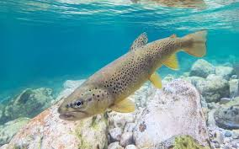

Listi pri listavcih.
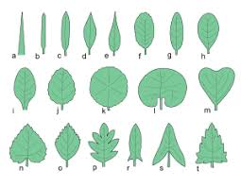

Razlike so posledica prilagajanja na različne življenjske razmere.
Tem organom pravimo HOMOLOGNI ORGANI.

- S pomočjo ANALIZE RODOVNIKOV ugotavljamo evolucijski razvoj živih bitij.
Najbolj znan je razvoj skupine konj, ki so bili prvotno gozdne živali, zdaj pa naseljujejo stepe. Zaradi vse trdnejše podlage v življenjskem okolju sta konjem zakrnela drugi in četrti prst in se je razvilo kopito. Pa tudi velikost konjev se je spremenila. Poglej sliko v učbeniku str. 81.
- Kaj so ZAKRNELI ORGANI?
So organi, ki so bili za prednike manj pomembni za preživetje, se pa iz roda v rod ohranjajo največkrat zmanjšani ali okrnjeni.

